2016年“外研社杯”全国英语写作大赛报名流程

第一步：打开浏览器，输入uchallenge.unipus.cn，回车进入大赛官网。

第二步：登录。没有Unipus账户的同学需要先注册。

请注意一定要使用真实的手机号/邮箱进行注册。


第三步：找到“参赛报名”入口，点击进入。
菜单栏和首页广告图左下位置都有入口：
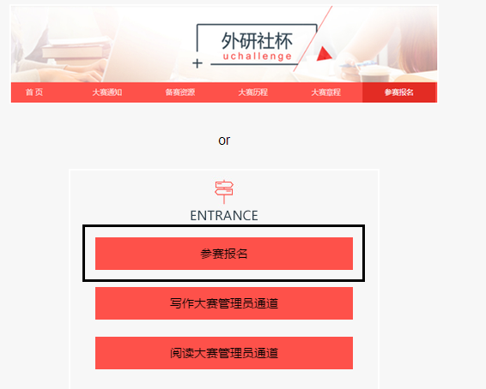
第四步：填写基本信息。

提交时系统会提示表单中是否有未填写项，或填写错误的内容，修改无误后提交即可。


第五步：选择想要参加的比赛，点击相应的报名按钮。


第六步：在弹出框中填写报名信息。
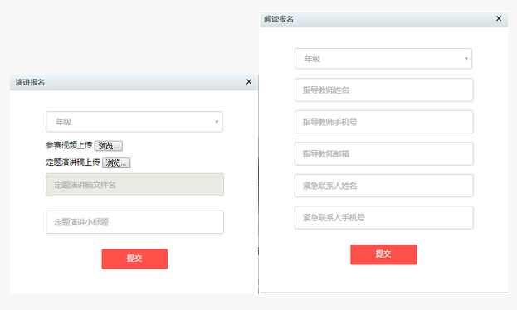

请注意，各个比赛的时间是错开的，因此，你可以参加全部的比赛；但是每个比赛填写的报名信息是不同的，所以每个比赛都要分别填写报名信息！

第七步：提交报名信息，报名成功。
之后再次进入报名页面，“报名”按钮会变成“更改报名信息”按钮，如果之前有填错的信息随时可以修改。10月24日，网上的报名信息填写会关闭，此时系统中会保留最后一次修改的信息，并不能再次更改了。
